Ponedjeljak,4.5.2020.
Dragi moji trećaši,
još jedan tjedan nastave na daljinu je pred nama.
Nadam se da ste se odmorili ovaj produženi vikend, proveli ga na otvorenom, upili zrake sunca i spremni dočekali novi radni tjedan.
Pa krenimo…

SAT RAZREDNIKA
Pročitaj pitanja i usmeno odgovori.
Što radiš tijekom dana u obiteljskom domu?
Čemu se najviše raduješ u svojoj obitelji?
Jesi li katkad veseo u obitelji? Zašto?

Koje poslove voliš, odnosno ne voliš obavljati?

Izradi strip u kojem ćeš pokazati koje sve dužnosti imaš u svojoj obitelji.
Strip pošalji u grupu.
Pantomimom prikaži neki od poslova koji obavljaš u svojoj obitelji,snimi i pošalji u grupu.

HRVATSKI JEZIK
Otvori poveznicu i pogledaj prezentaciju:
https://biteable.com/watch/kratice-3-r-2519955?fbclid=IwAR2uIRKAX8PSSF53cutbTVewDrahQFiewyKPfSIvOxkCcTt-4wbzHSevUgo
Danas ćete učiti Kratice.
Otvorite udžbenik (str. 132.)
Pročitajte pisma iz udžbenika. Jesu li vam ova pisma potpuno jasna? Zašto?
Umjesto koji je riječi mama upotrijebila kratice?
Što stavljamo iza kratica?
Stavljamo li točku i iza oznaka mjernih jedinica?
U bilježnicu napišite naslov Kratice.

Prepišite što piše u pravokutnicima na str. 133.

Prepišite rečenice koje zadaje pčelica na str. 133.
(fotografiraj i pošalji učiteljici/pazi na točnost, rukopis...)

Budite vrijedni i uredni u pisanju.

Poveznica za vježbanje kratica:
https://learningapps.org/watch?v=p65mbdid316&fbclid=IwAR2c2ht6mBgb0LtyUnn0cMqW5vcdp8RV8HPsL_Oo3r0gp6ELsvAEG-V8RLs

MATEMATIKA
Otvorite udžbenik, str. 108. i samostalno rješavajte zadatake pod naslovom ZNAM.

Danas ćete učiti i vježbati pisano dijeljenje troznamenkastoga broja jednoznamenkastim.
Pročitajte i proučite problemski zadatak.
U bilježnice zapišite:

Pisano dijeljenje (364 : 4)

Cesta između dva grada duga je 364 km. Pao je snijeg i
4 ga ralice čiste. Svaka treba očistiti jednak dio.
Koliko kilometara ceste mora očistiti svaka ralica?

36 podijeljeno s 4 je 9. 9 puta 4 je 36.
36 manje 36 je 0.
Dopisujemo 4.
4 podijeljeno s 4 je 1. 1 puta4 je 4.
4 manje 4 je 0.

364 podijeljeno s 4 je 91.

S | D | J
 | 9 | 1

364 : 4 = 91
- 36
04
- 4
0

S | D | J
3  : 4 =  - 3 | 6  6  0 | 4  -4  0

Svaka ralica treba očistiti 91 metar ceste.

Kada je vrijednost stotica iz djeljenika manja od vrijednosti djelitelja, stoticama djeljenika pripisujemo desetice i nastavljamo dijeljenje.

Nastavite rješavati zadatke u udžbeniku, str. 109. uz glasno objašnjenje postupka pisanog dijeljenja. (fotografiraj i pošalji učiteljici)
Ponovimo:
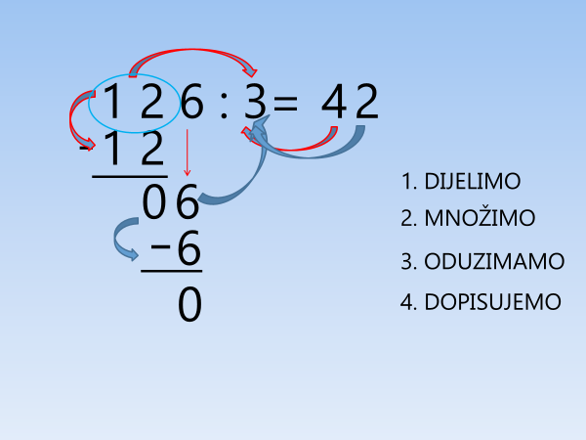

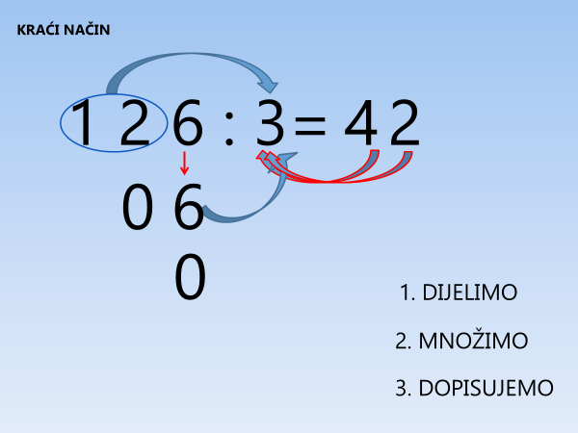

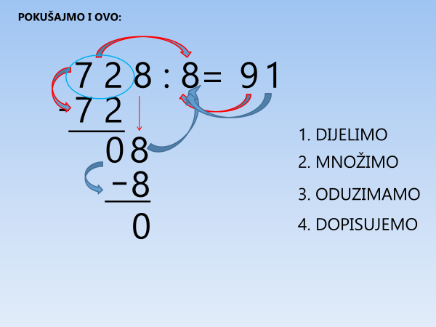

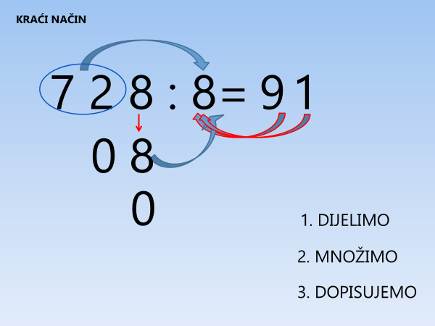

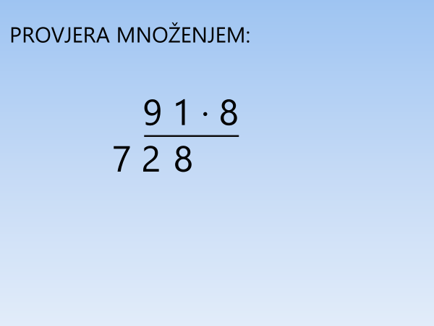

Riješi Moj sretni broj 3, zbirka zadataka, str. 108.

Sunčan i srdačan pozdrav svima vama
od učiteljice Tanje.

